On – line 22.3. – 26.3.2021 – 6. ročník
22.3.2021 - pondělí
Český jazyk
Literární výchova a sloh – Pohádka. Vyprávění podle obrázků. Povídání si o pohádkách – O perníkové chaloupce, O Smolíčkovi, Hrnečku vař…
- Poslech pohádky – celé odpovědi na otázky.
- Vyprávění pohádky svými slovy
Matematika
Vypočítejte písemně (zapiš správně pod sebe):
3 600 + 4 090 +1 050; 2 600 + 1 700 + 4 800; 2 080 + 3 090 +2 070; 5 608 + 1 709 + 1 909;
1 096 + 3 087 + 2 099; 2 980 + 3 670 + 2 850; 6 009+2 007+1 000
Př:
3 600
4 090
1 050
8 740
- Kontrola DÚ 37/18
- Domácí úkol – 38/20

23.3.2021 – úterý
Český jazyk
Diktát vyjmenovaných slov
V_dle, brz_,vodní v_r, odv_knout. J_tka posp_chá do um_várny.
DÚ
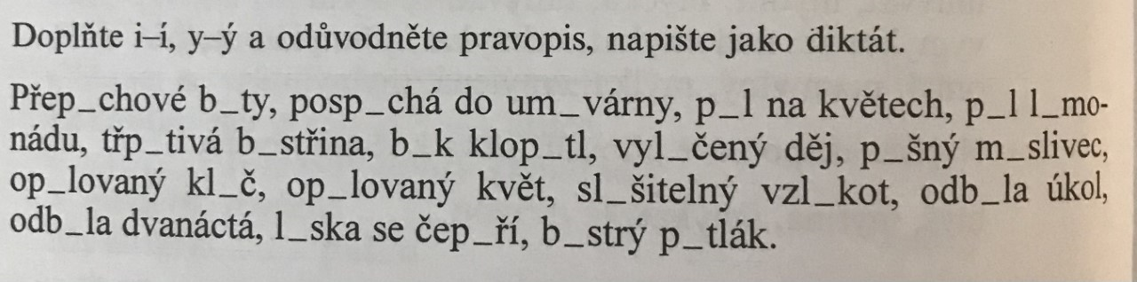

Zápis do sešitu
Předložky
- předložka je samostatné slovo
- neslabičné a jednoslabičné předložky vyslovujeme dohromady se slovy
- píšeme je však odděleně, např. v lese; od tebe.
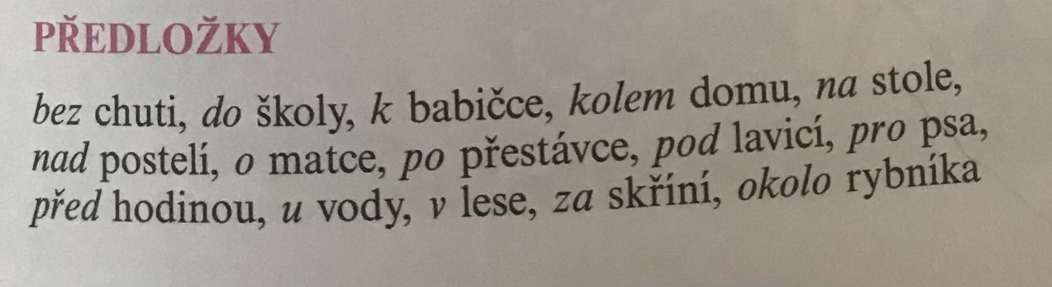

Učebnice strana 13/1
- vyhledej a napiš z textu předložky s příslušným slovem
př. Před polednem (vyznačené slovo je předložka)

Matematika
- Porovnej a doplň větší, menší, rovná se
458 777
196 321
401 410
736 763
941 914

Vypočítej:
5 x 7 = 6 x 9 = 1 x 8 = 4 x 6 = 8 x 4 =
9 x 4 = 2 x 3 = 3 x 6 = 5 x 9 = 1 x 2 =
3 x 8 = 4 x 4 = 7 x 5 = 7 x 3 = 10 x 3 =
5 x 0 = 10 x 7 = 0 x 7 = 9 x 8 = 3 x 4 =
Kontrola DÚ.
Kdo nebyl dnes na on line, pošle mi ho.
Společně slovní úlohy:
Učebnice strana 38/21; 38/ 22
DÚ – 38/24; 25; 26; 27

24.3.2021 – středa
Český jazyk
- Kontrola DÚ učebnice strana 13/1
Učebnice strana 13/3 – a) odůvodnit pravopis a doplnit do neúplných slov. Žáci, kteří se neúčastní on – line, musí cvičení napsat.
b) vypsat předložky se souvisejícím slovem (předložky podtrhněte)
př. Přes plot
c) vypiš všechna podstatná jména

Matematika
- Kontrola DÚ – znovu postup slovních úloh
- Převody jednotek hmotnosti a objemu
- Malá násobilka
- Učebnice strana 42/2 DÚ - žáci, v online výuce, přepíší a vypočítají, a neposílají.

25.3.2021 – čtvrtek
Český jazyk
- Kontrola DÚ
- Opakování předložek
- Výklad nové látky - SLOVESA
- patří mezi slovní druhy
- slovesa nám říkají, co podstatná jména dělají, tzn., co dělají osoby, zvířata a věci
- vyjadřují činnost podstatných jmen
- slovesa poznáme pomocí osobních zájmen
- slovesa časujeme
- u sloves určujeme číslo jednotné a množné

- slovesa mají osoby:

jednotné číslo množné číslo

- osoba já my
- osoba ty vy
- osoba on oni
ona ony
ono ona

DÚ – 49/1 - vypsat slovesa
Matematika
- Kontrola DÚ
- Učebnice strana 40/1
- Zaokrouhlování – připomeň si na straně 40 - růžový text.
- DÚ – učebnice strana 40/2

26.3.2021 – pátek
Český jazyk
Opakování – slovesa
- Kontrola DÚ – vyhledávání sloves v textu.
- Časování sloves- učebnice strana 49/1 – přiřazování osobních zájmen ke slovesům.
- DÚ – vypiš červeně natištěná slova a přiřaď k nim správné zájmeno, urči osobu a číslo.

